Enligt de preliminära siffror som vi har fått för denna veckas inpassager genom spärrar (dvs för tunnelbana och för pendeltåg) har resandet gått ner något sedan förra veckan, men dessa siffror är inte ännu kvalitetssäkrade och kan därför komma att ändras. Sannolikt beror den eventuella minskningen på att fler har gått på semester och därmed inte arbetspendlar i samma utsträckning. Vi har sedan en tid tillbaka sett en kontinuerlig ökning av resenärer, men under sommaren går resandet med kollektivtrafiken alltid ner och preliminärt verkar det alltså även gälla för i år. En svårighet under sommaren är emellertid att resmönstren blir lite mer oförutsägbara och att fler personer dessutom reser i grupp, vilket gör att det kan uppstå trängsel på enstaka turer.

Vi kör fortsatt med en förstärkt sommartidtabell, och bevakar kontinuerligt trängseln och har ungefär 300 förstärkningsbussar som går att sätta in där behov finns. Det går att konstatera att vi inte kan möta trängseln utan att få hjälp av våra invånare. Folkhälsomyndighetens rekommendation är att allmän kollektivtrafik ska undvikas i den mån det går, men tyvärr verkar det som att det fortsatt finns många som inte följer denna rekommendation.

**En sammanfattning av läget för hela kollektivtrafiken (8-14 juni):**

**Resandemängder**

Diagrammet nedan visar jämförelse av totala uppmätta resenivåer i våra system, sett till resenärsmängd mellan vecka 10 och vecka 24 där 100 % är resandet januari 2020. Observera att sommarlovet pågår för de flesta skolor från vecka 25, då väntas det koncentrade resandet gå ner ytterligare.

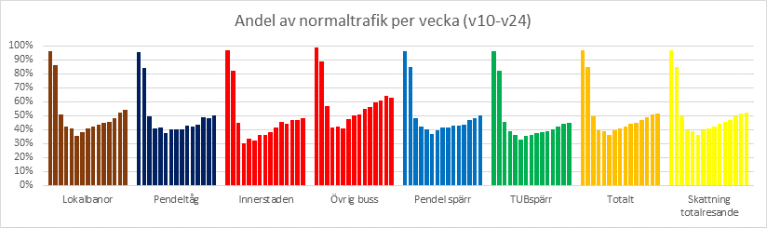

**Begreppet trängsel är omdefinierat**

På grund av den rådande situationen har begreppet trängsel omdefinierats. Det är viktigt att ha med sig när man tar del av statistik kring trängseln under våren och sommaren. Nu räknas ett fordon (i spårtrafik, sjötrafik, och buss) som att det har för hög trängsel om 50% av sittplatserna eller fler används. Det gäller oavsett tid på dygnet. Skulle det vara en vanlig morgon i kollektivtrafiken utan en pågående pandemi, skulle inte en tunnelbana räknas som trång om 60% av sittplatserna var upptagna.

Vi gör följande bedömning när vi tittar på beläggningen på våra fordon:

* Ljusgrönt     = < 25%
* Grönt          = 25-50%
* Gult             = 50-75%
* Rött             = >75%

Okulära observationer av ”Covid-trängsel”  används för bytespunkter och är

* Ljusgrön   = Det går att röra sig obehindrat
* Grönt  = Det går att hålla avstånd
* Gult   = Det är svårt att hålla avstånd
* Rött    = Det går ej att hålla avstånd

**Stombusslinjerna sticker ut med mycket trängsel**

Några iakttagelser som är värda att nämna är att stombusslinje 4 verkar vara särskilt problematisk. Där har vi haft drygt 240 rapporterade avvikelser på en vardagsvecka (mån-fre, 8-12 juni) där det har varit för trångt ombord. Under helgen 13-14 juni stack också stombuslinje 1,2,3 och 4 ut vad gäller trängsel.

Vi har sedan tidigare år haft hög beläggning på just stombusslinjerna, och problematiken är att det på grund av trafiksituationen i Stockholms innerstad inte går att köra hur många bussar som helst på dessa linjer. Det är med andra ord väldigt svårt för oss att möta den mängd resenärer som vill åka dessa linjer, och har man möjlighet ska man resa på andra sätt – inte minst eftersom många endast reser kortare sträckor med stombusslinjerna och hade kunnat gå eller cykla i stället för att lämna platserna till de personer som verkligen behöver dem.

Vi ska göra en särskild trängselöversyn avseende stombusslinjerna för att se om det går att sätta in några fler avgångar, men även då blir det tyvärr svårt att möta trängseln om inte fler väljer att avstå att resa med dem.

**Pendeltåg**

Trängseln på pendeltågen är generellt något bättre, och här är det  endast enstaka avgångar där vi ser att det är lite väl många resenärer. Det är glädjande eftersom det är många pendeltågsresenärer som reser långa sträckor och har svårt att välja bort kollektivtrafiken. Vi ser att det ofta är lite för många resenärer på pendeltågen när de passerar stationerna Älvsjö, Odenplan, Solna och Sundbyberg, vilket är begripligt i och med att de dels är större bytespunkter, dels är stationer som många behöver passera på sin resa.

**Tvärbanan**

På Tvärbanan har vi automatisk trafikanträkning på 30% av fordonen, vilket innebär att vi har en relativt god insyn i hur många som reser. Här finns en skevhet i fördelningen av resenärerna – ca 75% av resenärerna reser under de tider som är högbelastade (vilket ungefär sammanfaller med rusningstiderna). Förhoppningsvis går även detta ner i takt med att fler går på semester och därmed inte reser i rusningstid.

**Vissa stationer har haft mer trängsel**

Under perioden 8-14 juni har vi sett att dessa stationer har stuckit ut och haft mer trängsel:

* + T-centralen
  + Stockholm City
  + Gullmarsplan
  + Liljeholmen
  + Farsta
  + Slussen
  + Årstaberg
  + Skärholmen
  + Märsta